withEnv([‘JENKINS_NODE_COOKIE=dontkillme'])用于在Jenkins流水线中设置一个环境变量JENKINS NODE COOKIE的值为dontkillme"。

在Jenkins流水线中，默认情况下，Jenkins管理器在构建过程中可能会检测到长时间运行的进程并终止它们，以确保构建环境的稳定性和安全性。这个行为可能会导致某些长时间运行的进程 (如服务器或后台服务) 被意外中止。

为了防止这种情况发生，你可以使用withEnv 步骤设置JENKINS NODE COOKIE环境变量的值为“dontkillme”。这样，Jenkins管理器将忽略使用此环境变量标记的进程，不会意外中止它们。

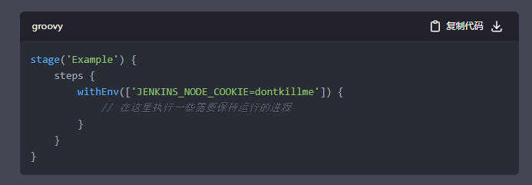

在上述示例中，withEnv步骤将设置JENKINS_NODE_COOKIE环境变量，并将其作用范围限定在withEnv块中的步骤中。这样，你可以在withEnv块中执行需要持久运行的进程，而不会被Jenkins意外中止。